Общие положения

Сервер для учебного проекта любезно предоставлен компанией ООО МИОКС. Основные характеристики:

|  |  |
| --- | --- |
| Характеристика | Значение |
| ОЗУ | 6Гб |
| SWAP | 4Гб |
| CPU | 2 x 2.3 ГГц |
| HDD | 30Гб |

Создание базы данных

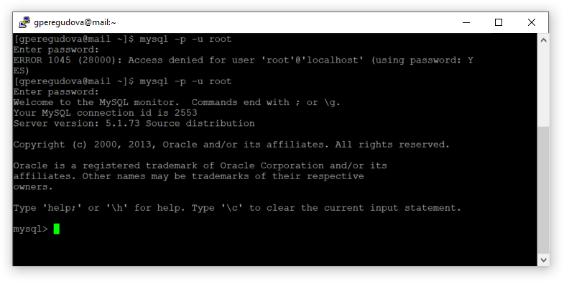

Заходим на сервере в клиент баз данных с администраторскими правами.

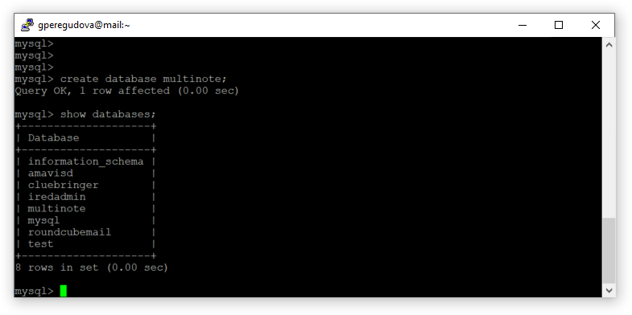

Создаем базу данных нашего приложения.

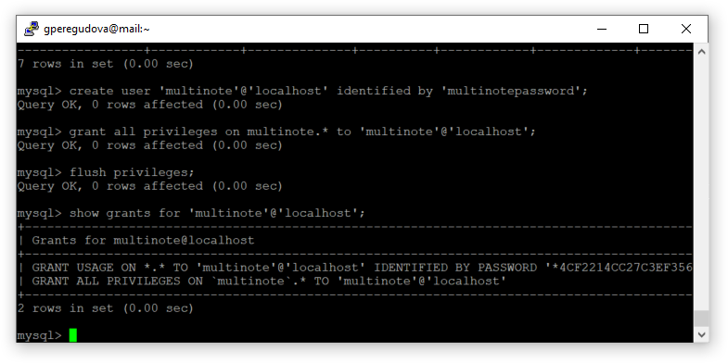

Создаем пользователя базы данных с правами доступа к базе данных нашего приложения. Сервер приложения будет обращаться к базе данных с помощью данной учётной записи.

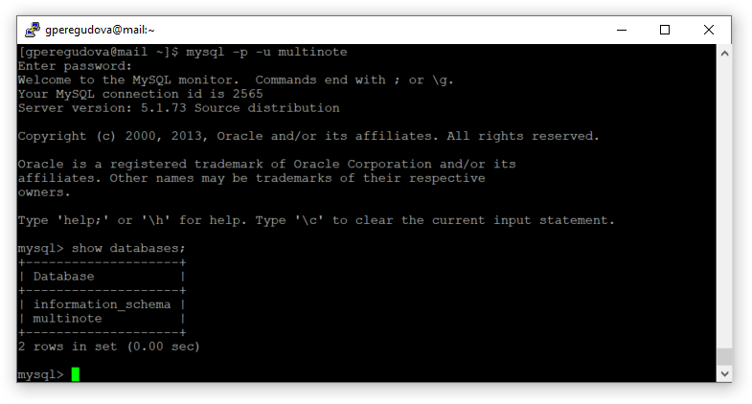

Проверка пользователя и его уровня доступа.

Создание таблицы users, в ней хранятся логины и пароли пользователей приложения.

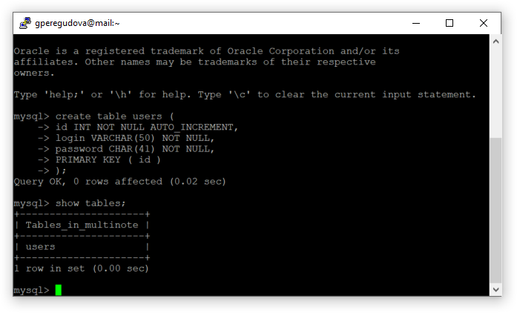

Создание таблицы access. В ней хранятся данные о доступе к заметкам пользователей.

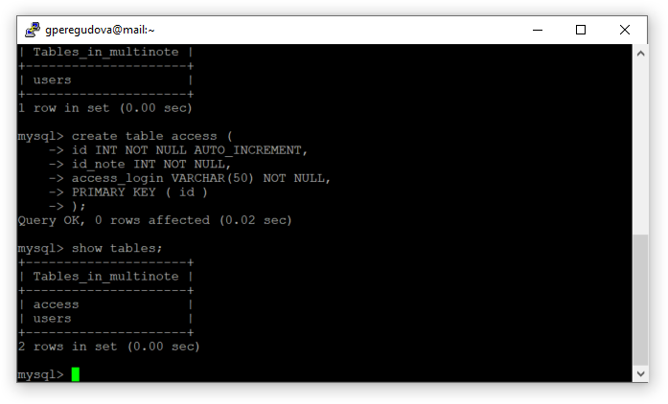

Создание таблицы notes. В ней хранится сущность заметка.

